Professor(a):
Aluno(a): Victor Gabriel Rodrigues.
Disciplina: Educação Física.

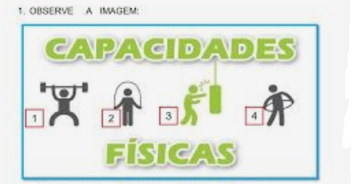
CAPACIDADES FÍSICAS

